Государственное бюджетное дошкольное образовательное учреждение

детский сад №86 Приморского района Санкт – Петербурга

Конспект непрерывной образовательной деятельности

По образовательной области «Художественно-эстетическое развитие»

Аппликация на тему: «Жар-птица»

Использование смешанных техник выполнения

(для детей среднего дошкольного возраста) 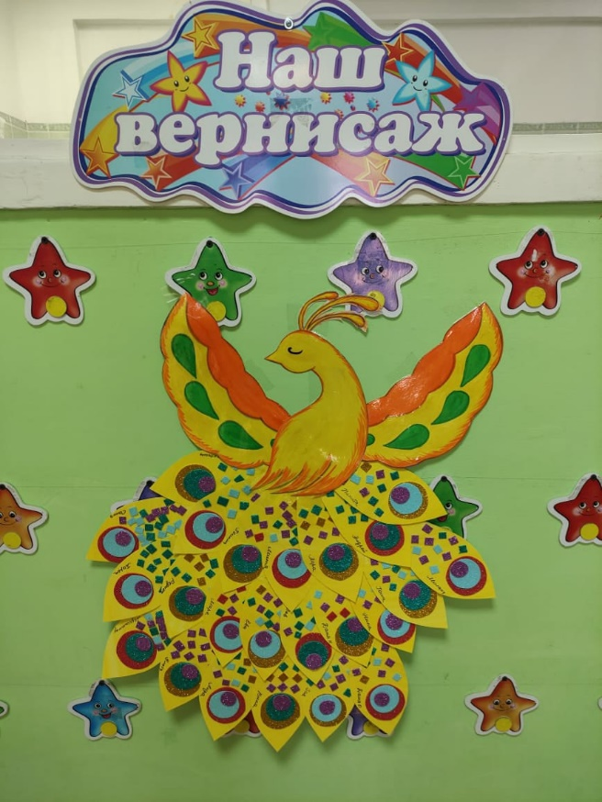

Автор:

Шмыткина Любовь Константиновна

Воспитатель ГБДОУ детский сад № 86

Приморского района

Санкт – Петербург

2022 год

**Цель:** формировать знания детей о книге, ее изготовлении, ее назначении**.** Волшебство русских народных сказок**.**

**Задачи по образовательным областям:**

**«Познавательное развитие»** - формировать представление детей о значимости книги; о ее составляющих; об изготовлении. Акцентировать внимание на Жар-птице, как одном из сказочных персонажей.

**«Художественно-эстетическое развитие»** - формировать умение детей работать с фоамираном с глиттером (тканью для рукоделия), изображать с помощью элементов из него красивый орнамент на тонированном листе.

**«Речевое развитие»** - активизировать и обогащать словарь детей существительными, прилагательными; развивать грамматически правильную связную речь. Продолжать развивать интерес у детей к поэтическому слову посредством чтения пословиц, загадок, сказок.

**«Социально – коммуникативное развитие»** - учить детей согласовывать свои действия с действиями друзей, соблюдать ролевые взаимодействия и взаимоотношения. Формировать у детей основы экологической культуры и безопасного поведения в природе; не разрушать взаимосвязи между живой и неживой природой.

**«Физическое развитие»** - формировать у детей правильную осанку; развитие мелкой моторики кистей рук; совершенствовать двигательные навыки и умения.

**Материалы и оборудование**: заготовка Жар-птицы без хвоста; «перо» Жар- птицы; тонированные желтой гуашью «перья» из листов для рисования; фоамирановые заготовки кругов и квадратиков различного размера и цвета в емкостях; клей-карандаш; клеенки для работы с клеем; влажные салфетки для рук.

**Предварительная работа:** тематические беседы; рассматривание иллюстрационного и дидактического материала; чтение сказок с участием Жар-птицы; тонирование листов для рисования в желтый цвет; нарезание полосок из фоамирана на квадратики.

Воспитатель: - Доброе утро, ребята. Знаете, а утро наше сегодня началось с волшебства. (Показывает «перо» Жар-птицы)

Горит, словно солнышко

Уронила перышко.

Иван перышко поднял,

Удивился и сказал:

«Неужели мне не снится!

Настоящая…»

- Конечно. Это перо Жар-птицы. Птицы счастья, добра, радости. В давние времена люди считали Жар-птиц берегинями. Они олицетворяли солнце, небесный огонь которого хранит все живое на земле. Так Жар-птицы появились в сказках. А сказки передавались из года в год через книги, которые научились изготавливать люди. Давайте вспомним как появляется бумага, из которой «рождаются» книги.

Предполагаемые ответы детей

-Какие вы молодцы. Знаете и из чего, и как изготовляют бумагу. А может вы знаете, из чего состоят книги?

Предполагаемые ответы детей

-Молодцы! В книгах хранятся знания, там спрятаны большие и маленькие секреты, живут рассказы, сказки, стихи, загадки, песенки и потешки. Мы с вами уже читали пословицы про книги. Вот некоторые из них.

Кто много читает, тот много знает.

Прочел новую книгу-встретился с другом.

Сказка-сокровищница народной мудрости.

Добро посеешь-добро и пожнешь.

-Ребята, а как вы понимаете последнюю пословицу?

Предполагаемые ответы детей

-Правильно, кто делает добро тот и получит добро от других.

Мы с вами сегодня тоже поможем нашей Жар-птице собрать ее великолепные перья. Она очень опечалена их исчезновением. Осталось только несколько перьев в ее хвосте.

Вывешивается изображение Жар-птицы на магнитную доску. Рядом возможные образы «перьев».

-Ребята, вы хотите помочь нашей птице счастья?

Предполагаемые ответы детей.

-Я с удовольствием вас этому научу. Но сначала ответьте мне на вопрос. А вы хотите иметь свою птицу счастья?

Предполагаемые ответы детей.

-Тогда отправимся на ее поиски.

Проведение с детьми ***физминутки* «Птица счастья»**

(Движения выполняются по ходу чтения текста)

Руки подняли и покачали-это деревья в лесу.

Руки опусти, кисти встряхнули-ветер сбивает росу.

В стороны руки, плавно помашем-это к нам птицы летят.

Как они сядут, тоже покажем-крылья сложили назад.

- Вот мы и размялись, а теперь можно и приступить к работе. Но сначала вам надо подумать и выбрать, какой цветовой гаммы будет орнамент на вашем пере.

Далее идет подробный рассказ воспитателя с показом вариантов перьев Жар-птицы.

На столах перед детьми лежат ярко-желтые «перья»; в центре стола стоят пластмассовые тарелки с цветными фоамирановыми кругами различного размера и квадратиками. Лежат клеенки для работы с клеем; расставлен клей-карандаш.

Дети присаживаются на свои места и выполняют работу.

-Какие вы все молодцы. Ваши перья сияют и радуют взор. А так как эти перья принадлежат Жар-птице, то она меня очень просила передать вам большой секрет. Кто держит ее перо в руках может загадать желание, оно обязательно сбудется. Понравилось ли вам такое «волшебство»? Что вы чувствуете, рассматривая работы?

Предполагаемые ответы детей.

-Молодцы, ребята. Хочу закончить наше занятие небольшим стихотворением. Послушайте его пожалуйста.

Что за чудо, красота!

Птица-прямо чудеса!

Ярко-желтая сама, расписная, как живая.

Птица счастья и добра!

